LA VOCAL U
Escucha.
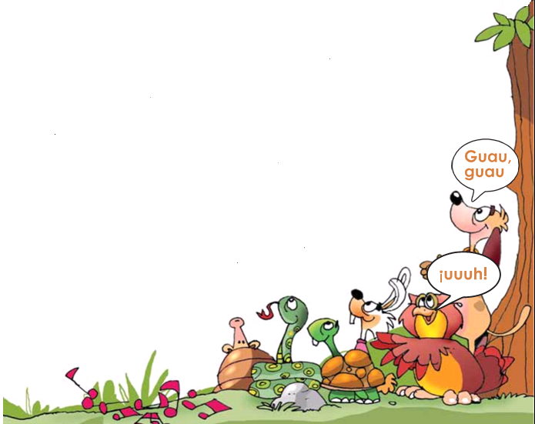
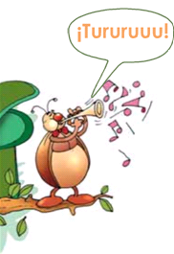
EL ESCARABAJO TROMPETISTA

Verdi, el pequeño escarabajo, vivía en una casita hecha de cáscaras de almendras.
Cuando entraban los rayos de sol abría la ventana y ensayaba con su trompeta: ¡tururu, tururú, tururuu!, una trompeta dorada que le había regalado su antiguo profesor, el viejo búho.
Sus amigos, el perro y el búho, lo animaron a presentarse al concurso de trompetista del bosque; pero algunos no creían en Verdi. “¿Cómo va ha ser músico un escarabajo? Además, es un poco feo. ¡Y además no tiene una casa elegante!”, dijeron.
Pero llegó el día del concurso, al oírlo tocar, no tuvieron más remedio que cambiar de opinión. ¡Eran tan hermosas sus melodías! Todos lo aplaudieron.
Marisa moreno

ACTIVIDADES
Responde a las preguntas.
- ¿Dónde vivía Verdi?
- ¿Qué instrumento tocaba?
- ¿Por qué no creían en Verdi algunos de los animales?
- ¿Qué pasó el día del concurso?

Juega a encontrar sonidos.
- ¿Suena u al escuchar lo que dice la trompeta de Verdi?
- Dictan palabras que empiezan con la vocal u.
- Dictan palabras que terminan en la vocal u.
- ¿Suena u en los nombres de tus compañeros y compañeras?
Juega a veo, veo.
_ Veo, veo
_ ¿Qué ves?
_ Veo animales en cuyos nombres suenan u.
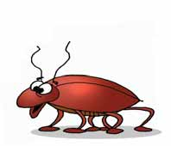
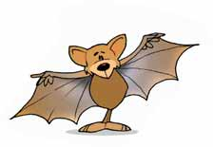
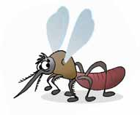
Señala la vocal u.
- Aprende esta rima y busca la vocal u.
Salió la u, salió la u
Y que me dices tú.
Cogió su bicicleta
y se fue al Perú.
- Busca la u en los nombres.
Úrsula
Miguel
Luis
Rubén

- Dibuja objetos en cuyo nombre suene u.

Descubre que letra falta. Complétalos con letras móviles.

a
e
i
o
u

a
ñ

a
v

Marca con una X las palabras que tengan la vocal u.
a
l
u
mp

a
p
u
l

a
l
i
p

Escribe la vocal que falta.

__no

__nicornio

Colorea el recuadro donde se encuentra la vocal u, U.
A | e | O | u | E | a | i | o
i | U | a | e | o | u | I | A
A | u | o | i | E | e | u | O
i | I | u | A | a | o | U | e
o | A | i | u | a | o | E | u
u | O | a | I | e | i | o | U
a | o | u | A | e | o | E | i
a | O | i | e | I | U | a | o
e | a | E | u | i | A | o | O
I | a | u | A | U | o | i | e
O | a | i | u | E | e | i | U

